TRƯỜNG ĐẠI HỌC FPT
KHOA CÔNG NGHỆ THÔNG TIN
BÁO CÁO TUẦN 02
Functional Components & JSX
Môn: Phát triển Ứng dụng Web với ReactJS (FER202)
Project: VietTicket Travel - Nền tảng đặt vé tham quan và trải nghiệm du lịch trực tuyến
I. THÔNG TIN NHÓM
Tên nhóm | Nhóm 5 - VietTicket Travel
Mã lớp học phần | FER202 - SE20A07
Giảng viên hướng dẫn | Lê Thị Bích Tra
Link GitHub Repo | https://github.com/SUMMER2026SE/swp391-rbl-project-team_5
Tuần báo cáo | Tuần 02 - Functional Components & JSX
Ngày nộp | 27/06/2026
II. PHÂN CÔNG CÔNG VIỆC
Ghi rõ nhiệm vụ từng thành viên và % hoàn thành. Cột Kết quả ghi "Đạt" / "Một phần" / "Chưa đạt".
STT | Họ và tên | Nhiệm vụ được giao | KQ | % HT
1 | Hoàng Thị Hải Như | Bóc tách Header.jsx (navbar tĩnh: logo + nav links) và Footer.jsx hiển thị bản quyền © 2026. | Đạt | 100%
2 | Hoàng Thị Hải Như | Dựng layout banner tĩnh: HeroSlider.jsx, HeroSection.jsx (JSX thuần, chưa nối state). | Đạt | 100%
3 | Trần Hoàng Anh | Tách DestinationCard (card 1 điểm tham quan) với dữ liệu hardcode trong component. | Đạt | 100%
4 | Trần Hoàng Anh | Viết DestinationGrid.jsx: mảng cứng TOURS_DATA + .map() render danh sách, bắt buộc key prop. | Đạt | 100%
5 | Nguyễn Bảo Lộc | ServiceCategories.jsx: conditional rendering bằng && và ternary (service-card--featured). | Đạt | 100%
6 | Nguyễn Bảo Lộc | Rà soát dữ liệu hiển thị (title/city/price/rating), chuẩn hóa format giá tiền VND. | Đạt | 100%

Người chủ trì tuần này | Hoàng Thị Hải Như - UI-UX / Frontend Dev
Commit GitHub tuần này | feat: week02 - build static functional components & list rendering
III. NỘI DUNG ĐÃ THỰC HIỆN
Chủ đề tuần 02: Functional Component, cú pháp JSX, list rendering với .map(), conditional rendering. Toàn bộ giao diện ở mức tĩnh (static layout), dữ liệu hardcode hoặc render nội bộ, chưa dùng props/state từ bên ngoài.
Sau khi Tuần 01 đã dựng nền Vite/React và mockup landing, Tuần 02 nhóm tập trung biến mockup thành các Functional Component thật chạy được trên trình duyệt. Mục tiêu là mỗi khối UI trên trang chủ trở thành một component độc lập, nhận biết rõ ranh giới giữa cú pháp JSX và HTML, đồng thời thực hành ba kỹ thuật cốt lõi của render: biểu thức JS trong dấu {}, lặp danh sách bằng .map() có key prop, và hiển thị có điều kiện bằng && / ternary. Tất cả vẫn ở mức tĩnh để tách bạch tư duy “giao diện” khỏi “trạng thái” (sẽ học ở Tuần 3-4).
3.1. Danh sách công việc
Đánh dấu cột Trạng thái: [x] = Xong | [~] = Một phần | [ ] = Chưa làm
# | Công việc cần thực hiện | T.thái | Người thực hiện
1 | Header.jsx: navbar tĩnh logo + nav links; Footer.jsx bản quyền. | [x] | Hoàng Thị Hải Như
2 | HeroSlider.jsx / HeroSection.jsx: banner tĩnh bằng JSX. | [x] | Hoàng Thị Hải Như
3 | DestinationCard: card 1 điểm tham quan, dữ liệu hardcode. | [x] | Trần Hoàng Anh
4 | DestinationGrid.jsx: TOURS_DATA + .map() + key prop. | [x] | Trần Hoàng Anh
5 | ServiceCategories.jsx: conditional rendering && và ternary. | [x] | Nguyễn Bảo Lộc
6 | Chuẩn hóa format giá VND, kiểm tra dữ liệu hiển thị. | [x] | Nguyễn Bảo Lộc
3.2. Trích xuất Component tĩnh trên Trang chủ
Trang chủ hiện tại (src/pages/HomePage.jsx) được bóc tách thành các component tĩnh chính:
• Header.jsx - thanh điều hướng (logo, nav links, nút đăng nhập/đăng ký).
• HeroSlider.jsx + HeroSection.jsx - banner lớn và khối giới thiệu + CTA.
• DestinationCard - thẻ hiển thị một điểm tham quan (ảnh, thành phố, tên, giá, rating).
• DestinationGrid.jsx - lưới điểm tham quan, dùng .map() trên mảng dữ liệu.
• ServiceCategories.jsx - danh mục dịch vụ, render bằng .map() + conditional.
• Footer.jsx - chân trang, link hỗ trợ, dòng bản quyền.
3.3. Mã nguồn biến thể Tuần 2 — DestinationGrid.jsx (dữ liệu hardcode + .map())
Phiên bản tĩnh: mảng cứng TOURS_DATA khai báo ngay trong file, lặp bằng .map() và bắt buộc có key prop. (Bản hiện tại src/components/PopularDestinations.jsx là phiên bản nâng cấp nối API ở các tuần sau.)
// src/components/DestinationGrid.jsx
const TOURS_DATA = [
{ id: 'vt-001', title: 'Sun World Ba Na Hills', city: 'Đà Nẵng',
price: 850000, image: 'https://picsum.photos/seed/banahills/1024/640', rating: 4.9 },
{ id: 'vt-002', title: 'VinWonders Nha Trang', city: 'Khánh Hòa',
price: 790000, image: 'https://picsum.photos/seed/vinwondersnt/1024/640', rating: 4.8 },
{ id: 'vt-003', title: 'Du thuyền Vịnh Hạ Long', city: 'Quảng Ninh',
price: 590000, image: 'https://picsum.photos/seed/halongbay/1024/640', rating: 4.7 },
]

const formatPrice = (value) => `Từ ${Number(value).toLocaleString('vi-VN')}đ`

function DestinationGrid() {
return (
<section className="section section--muted" id="destinations">
<div className="container">
<div className="section-heading text-center">
<p className="eyebrow">Được quan tâm</p>
<h2>Điểm tham quan nổi bật trên VietTicket</h2>
</div>

<div className="destination-grid">
{TOURS_DATA.map((tour) => (
<article className="destination-card" key={tour.id}>
<div className="destination-card__media">
<img src={tour.image} alt={tour.title} loading="lazy" />
<span>{tour.city}</span>
</div>
<div className="destination-card__body">
<div className="destination-card__title-row">
<h3>{tour.title}</h3>
<p>{formatPrice(tour.price)}</p>
</div>
<div className="destination-card__meta">
<span className="material-symbols-outlined">star</span>
<span>{tour.rating.toFixed(1)} · Đánh giá tốt</span>
</div>
</div>
</article>
))}
</div>
</div>
</section>
)
}

export default DestinationGrid
3.4. Giải thích JSX được biên dịch (cho mục 4.2)
Dự án dùng Vite + @vitejs/plugin-react (automatic JSX runtime của React 19). Babel/SWC biên dịch JSX thành lời gọi hàm tạo phần tử. Ví dụ trực tiếp từ thẻ tiêu đề trong DestinationCard:
// JSX bạn viết:
<h3>{tour.title}</h3>

// Automatic runtime (React 17+/19) biên dịch thành:
import { jsx as _jsx } from "react/jsx-runtime";
_jsx("h3", { children: tour.title });

// Classic runtime (React.createElement) tương đương:
React.createElement("h3", null, tour.title);
Với phần tử có thuộc tính và key, ví dụ thẻ card trong vòng .map():
// JSX:
<article className="destination-card" key={tour.id}> ... </article>

// Biên dịch (rút gọn):
_jsx("article",
{ className: "destination-card", children: [ /* media + body */ ] },
tour.id // key được truyền tách riêng, KHÔNG nằm trong props
);
Như vậy mỗi thẻ JSX chỉ là “đường cú pháp” (syntactic sugar) cho một object mô tả phần tử (type, props, children). React dùng object này để dựng Virtual DOM rồi đối chiếu (diffing) khi cập nhật.
3.5. Báo cáo kỹ thuật (Mục 3.2) — cách tiếp cận
Nhóm xây dựng giao diện tĩnh theo tư duy Component-driven: bắt đầu từ các khối UI nhỏ, độc lập (Header, Footer, DestinationCard) rồi ghép dần thành màn hình lớn trong HomePage.jsx. Cách này giúp mỗi thành viên phát triển song song một component mà không xung đột, đồng thời dễ tái sử dụng và kiểm thử từng phần. Ở giai đoạn này nhóm chọn dùng CSS theo lớp (class) tập trung trong src/styles/global.css thay vì inline styles: lý do là hệ thống có nhiều thẻ lặp lại (destination-card, service-card, section) nên đặt tên lớp giúp tái sử dụng, giữ JSX gọn gàng, dễ làm responsive bằng media query và thống nhất theme màu teal của thương hiệu; inline styles chỉ phù hợp cho vài chỉnh sửa cục bộ. Khó khăn lớn nhất là render danh sách: khi lặp mảng TOURS_DATA bằng .map(), React cảnh báo “missing key prop”. Nhóm khắc phục bằng cách dùng id duy nhất của mỗi vé làm key (key={tour.id}) thay vì dùng index, vì key ổn định giúp thuật toán reconciliation của Virtual DOM nhận diện đúng phần tử khi thêm/xóa/đổi chỗ, tránh render sai trạng thái và tối ưu hiệu năng. (khoảng 190 từ)
3.6. Git Commit tương ứng
Câu lệnh commit đề xuất cho phần Week 02 (làm trên branch HAnh, sau đó tạo Pull Request về main):
git add .
git commit -m "feat: week02 - build static functional components & list rendering"
git push origin HAnh
IV. KẾT QUẢ ĐẠT ĐƯỢC
4.1. Kết quả kỹ thuật đạt được
• Tách thành công 6 functional component tĩnh và tích hợp vào HomePage.jsx; npm run dev hiển thị trang chủ không lỗi console.
• List rendering bằng .map() hoạt động đúng, mỗi phần tử có key ổn định (id của vé).
• Conditional rendering trong ServiceCategories.jsx (toán tử && và ternary) đánh dấu đúng thẻ nổi bật (service-card--featured).
• Format giá tiền chuẩn VN bằng Number.toLocaleString(“vi-VN”).
• Kiểm chứng ngày 27/06/2026: npm run build thành công (Vite build tạo dist/index.html); npm run lint không báo lỗi; npm run dev mở http://localhost:5173 hiển thị trang chủ đầy đủ, DevTools Console không có lỗi đỏ.
4.2. Screenshot / Demo kết quả
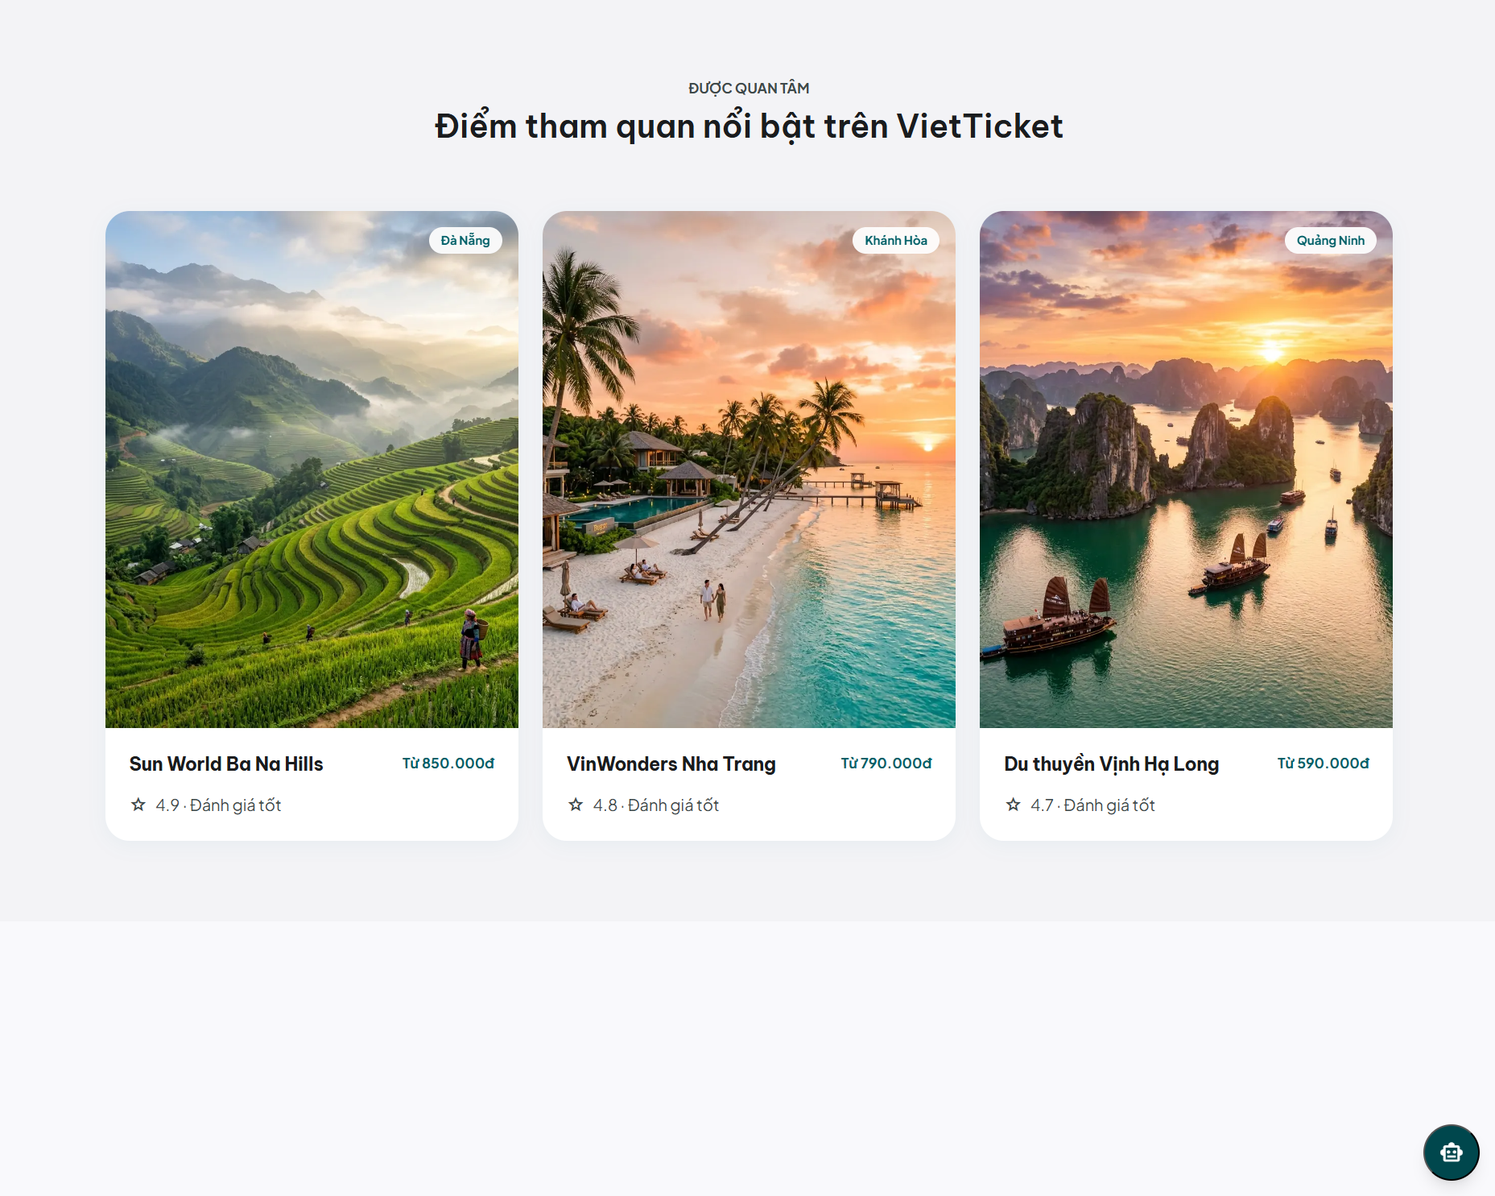
Hình 1: Trang chủ tĩnh render từ TOURS_DATA.
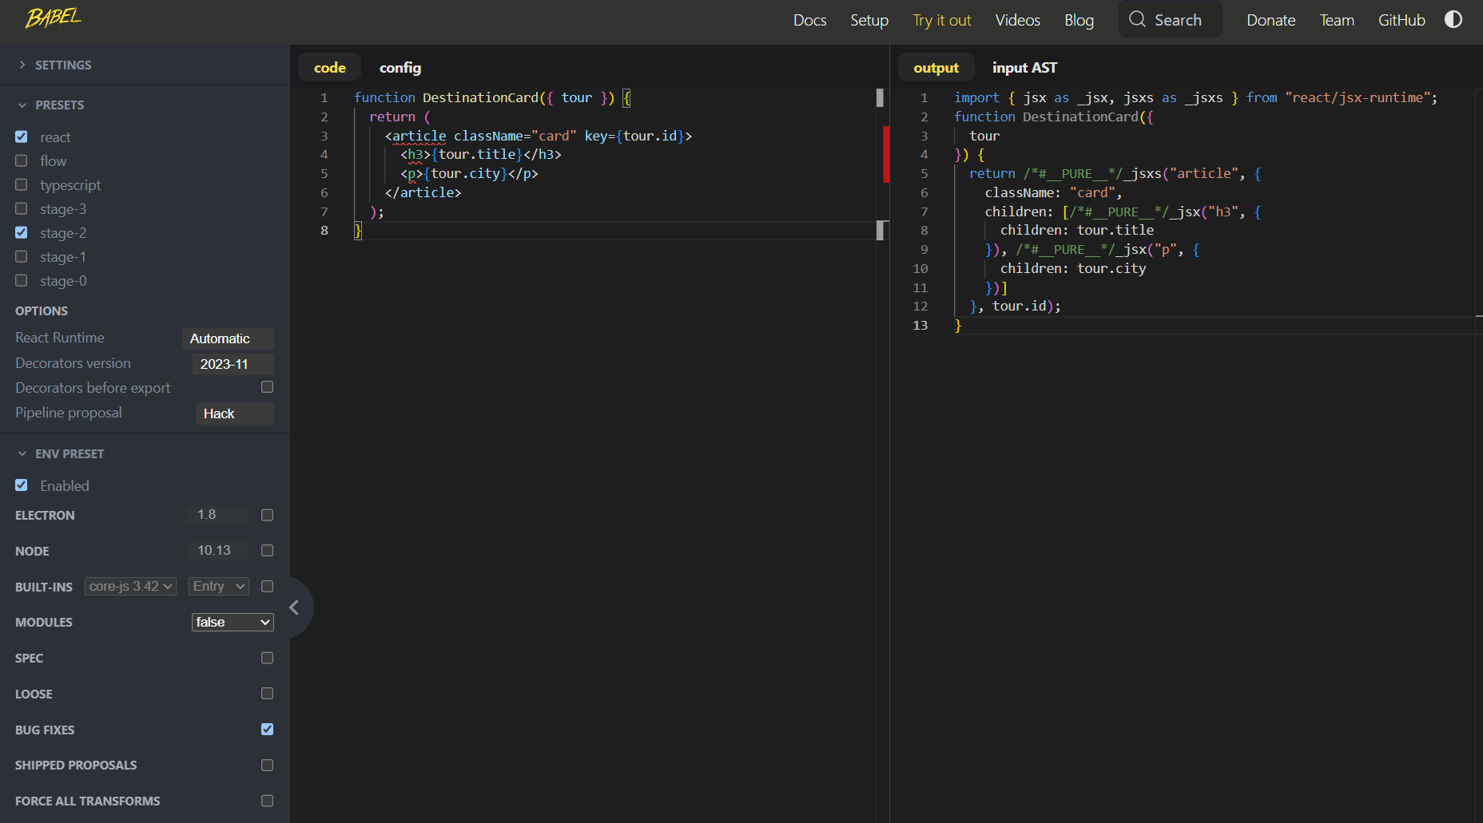
Hình 2: JSX biên dịch thành _jsx() trên Babel REPL.
V. CHECKLIST ĐẦU RA - TUẦN 02
# | Yêu cầu đầu ra | HT? | Vị trí lưu kết quả | Ghi chú
1 | ≥5 Functional Components tích hợp vào App/HomePage | [x] | src/components/ (Header, HeroSlider, HeroSection, ServiceCategories, DestinationGrid, Footer) | Đủ 6 component
2 | npm run dev hiển thị trang chủ, không console error | [x] | Screenshot trang chạy + DevTools Console | Mục 4.2
3 | Giải thích JSX compile → JS (Babel REPL) | [x] | Mục 3.4 báo cáo | Có ví dụ _jsx / createElement
 | TỔNG SỐ ĐẦU RA HOÀN THÀNH | 3/3
VI. HẠN CHẾ & LỖI GẶP PHẢI
6.1. Bảng lỗi kỹ thuật
# | Mô tả lỗi | Nguyên nhân | Cách khắc phục | T.thái
1 | Warning: "Each child in a list should have a unique key prop". | Lặp .map() nhưng thiếu key hoặc dùng index. | Dùng key={tour.id} (id duy nhất của vé). | Đã fix
2 | Ảnh điểm tham quan đôi khi vỡ/không tải. | URL ảnh động chưa ổn định ở bản tĩnh. | Dùng ảnh seed ổn định picsum + thuộc tính loading="lazy". | Đã fix
3 | Giá tiền hiển thị thô (850000) khó đọc. | Chưa format theo locale. | Hàm formatPrice dùng toLocaleString("vi-VN"). | Đã fix
6.2. Hạn chế về kiến thức & chất lượng
• Cần nắm vững hơn: sự khác nhau giữa automatic và classic JSX runtime, cách Virtual DOM diffing dùng key.
• Giao diện còn tĩnh: dữ liệu hardcode, chưa truyền props/state (sẽ làm ở Tuần 3).
• Câu hỏi cho giảng viên: có cần tách riêng file CSS-module cho từng component hay giữ global.css tập trung?

